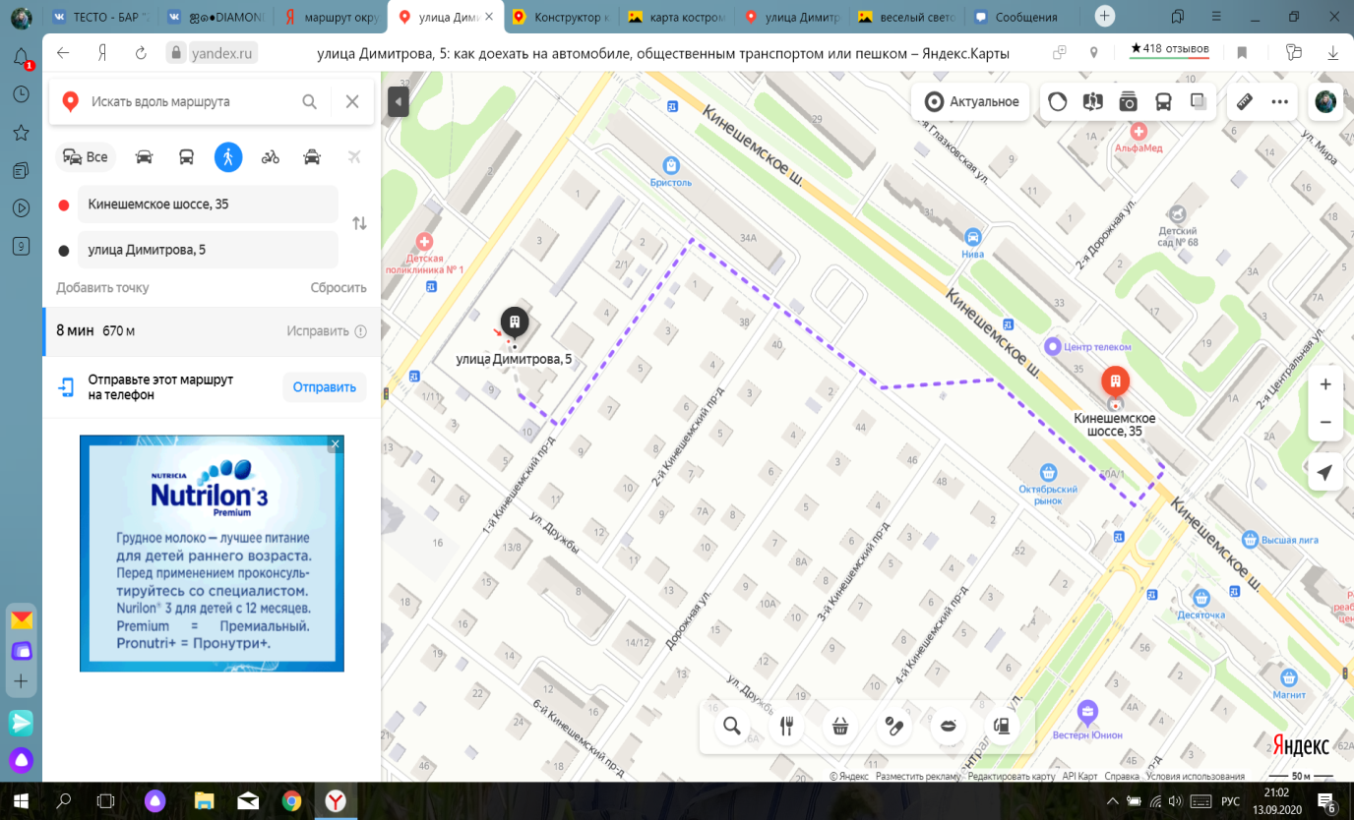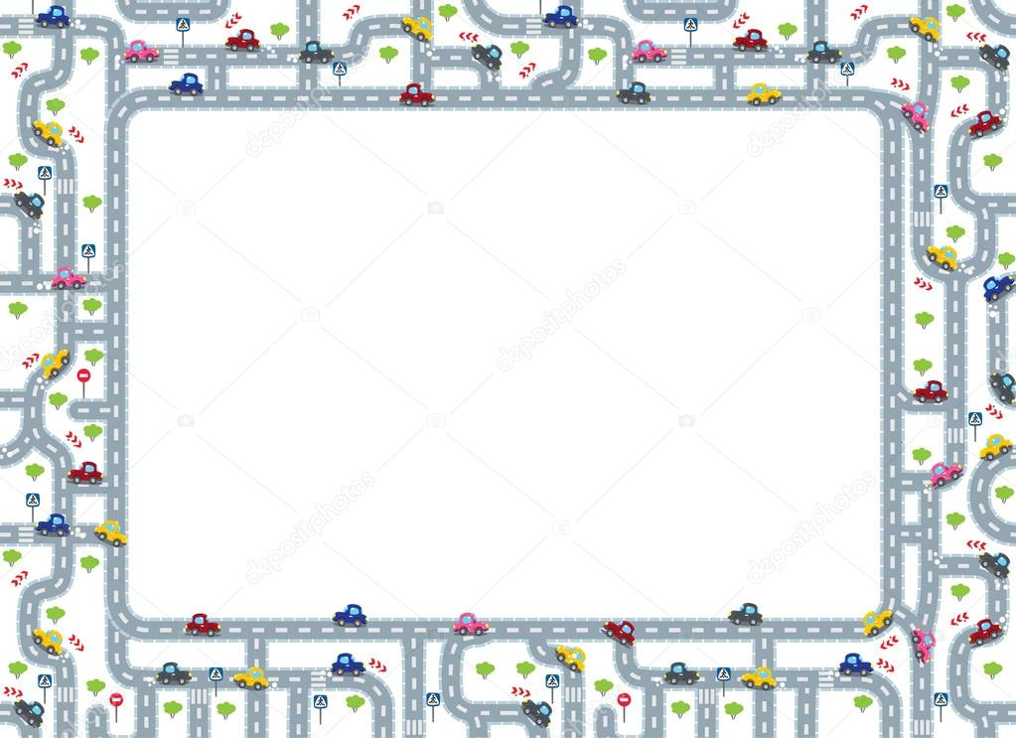

**Безопасный путь с детский сад**

**Алисы и Даниила М.**

**Младшая группа «А»**